**Low poly hordó Blenderben**

1. A kezdőkockára kattintunk, és kitöröljük
2. Add –> Mesh –> Cylinder
3. Add Cylinder –> Vertices –> 16
4. Tetszőleges perspektívába helyezzük a hengert
5. Object Mode –> Edit Mode, Vertex Mode
6. Ctrl + R (Loop Cut) –> Görgetünk, hogy 3 egyenlő részre vágjuk a hengert
7. Váltunk Edge Modeba, és kijelöljük a 6. lépésben vágott sarkakat, Alt-al az egyiket, Shift + Alt másikat is
8. S-el, az egeret kifelé húzva a hengerből, megnagyobbítjuk
9. Ctrl + B-vel (Bevel) felfelé húzzuk, majd Shift + D duplikáljuk
10. P-vel (separate) szétválasztjuk Selection alapján, ezzel szétválasztva a henger testét és a készülő hordó összetartó részét
11. Object Modeba lépünk, az objektumoknál kiválasszuk a 9.-10. pontban megduplázott objektumot, majd A-t nyomunk, kijelölve az egész objektumot, átlépve Edit Modeba
12. E (Extrude) –> S (Scale) –> Shift + Z; ezen parancsokkal megnagyobbítjuk az objektumot, kivéve a Z tengelyen
13. Kiválasszuk a hordó objektumot, átlépünk Face Modeba és Edit Modeba, kijelöljük a hordó tetejét és alját Shift segítségével
14. I (Inset) segítségével lekicsinyítjük a tetejét és alját, majd E (Extrude) –> S (Scale) lekicsínyítjük a Z tengelyen
15. Átlép­ünk Edge Modeba, és a hordó tetején és alján tetszőleges részeken kijelölünk, Ctrl + B (Bevel) –> Del –> Faces, a hiányzó részt kijelölve F (Fill), ezzel létrehozva tökélenségeket a hordón
16. Hasonlóképpen, mint a 15. pontban, kijelölünk tetszőleges részeket, G (Grab) –> Z (Z tengelyen), a hordóból kifelé húzva megváltoztatjuk a hordó tartófáinak éleinek méreteit
17. Face Modeba átlépve kijelölünk néhány tartófa tetejét/alját, majd G (Grab) –> Z (Z tengelyen), változtatjuk a tartófák méreteit
18. Object Modeban kijelölj­ük a fém tartórészt, Edit Modeot és Vertex Modeot kiválasztjuk
19. Tetszőleges éleket kijelölünk, Shift + Ctrl + B (Bevel Vertices) és újabb tökéletlenségeket hozunk létre a hordón  
    Tetszőleges pontot kijelölve G-t kétszer megnyomjuk (Vertex Slide), és szét is húzhatjuk a létrehozott hiányzó részt  
    A hiányzó rész alsó és felső élét J-vel (Join) egyesítjük
20. A fém tartórészen megismételjük a 16. pontban leírtakat, Vertex Modeban
21. Átlépünk Shading menüpontra
22. Kiválasszuk a hordó objektumot, New Material –> megváltoztatjuk a Base Color tulajdonság alatt a színét tetszőleges barna színre
23. Roughness tulajdonságot, ha akarjuk, magasabbra állíthatjuk
24. Kiválasszuk a fém tartórész objektumot, New Material –> Metallic tulajdonságát beállítjuk 1-re, Base Color tulajdonságát tetszőleges szürke színre
25. Add –> Mesh –> Plane, S (Scale) megnagyobbítjuk, mint padló, levisszük a hordó alá G-vel (Grab), New Material –> Base Color tulajdonságát megválasztjuk tetszőleges színre
26. Render Properties –> Raytracing bekapcsoljuk

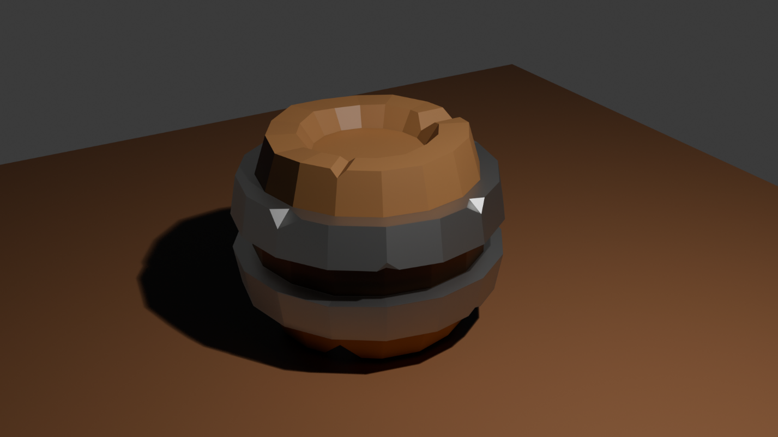Kész hordó:

Képek az elkészítéshez:

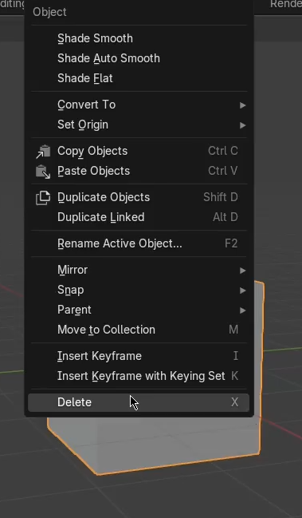1.

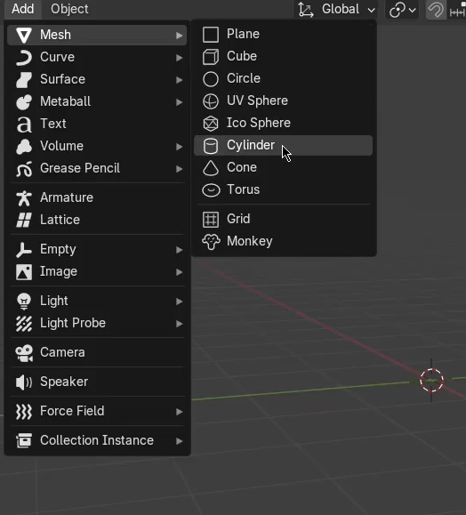2.

3.

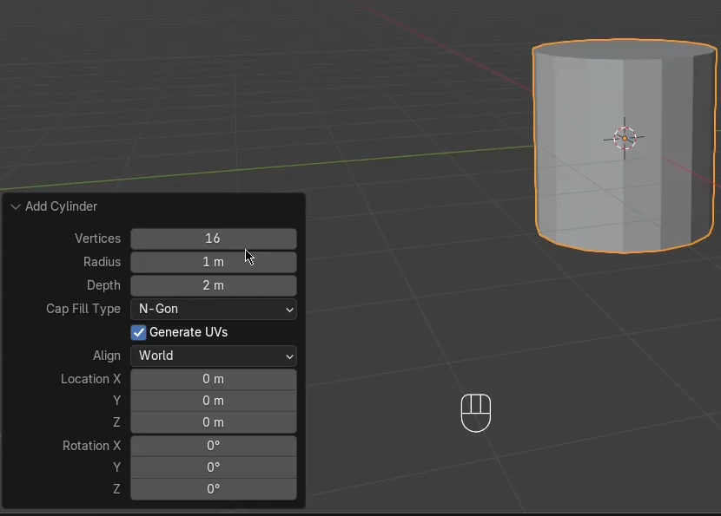

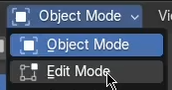5.

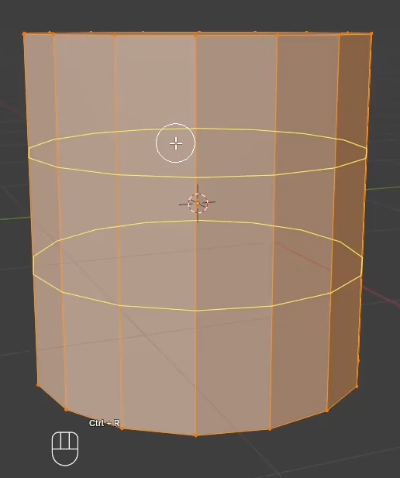6.

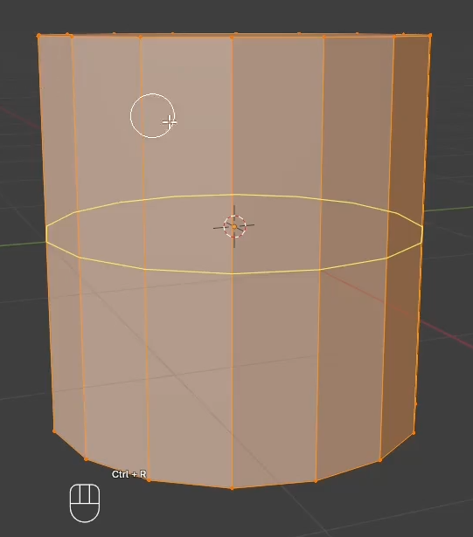

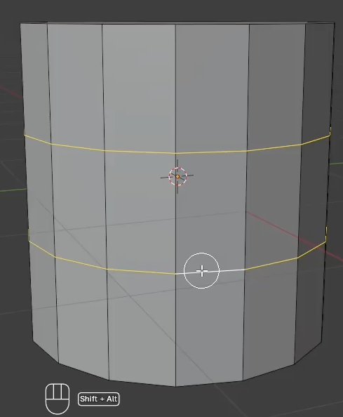7.



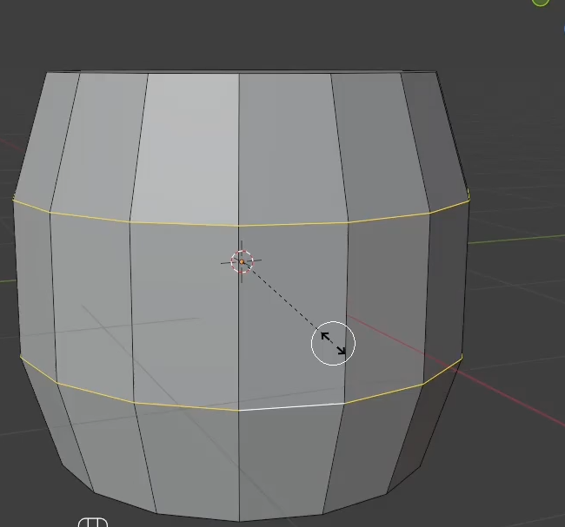8.

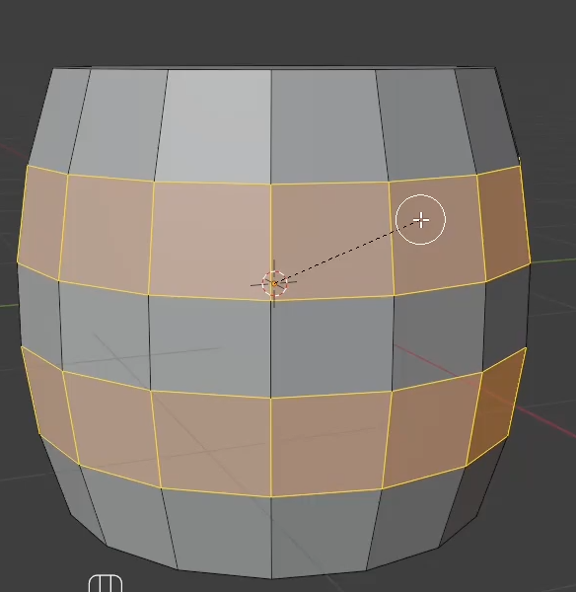9.

10.

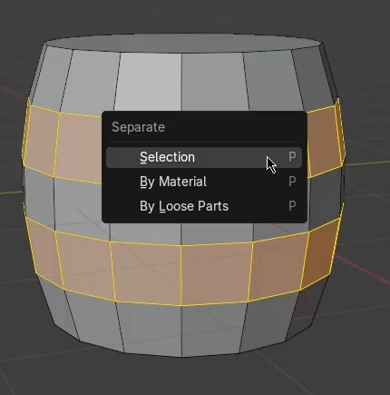

11.

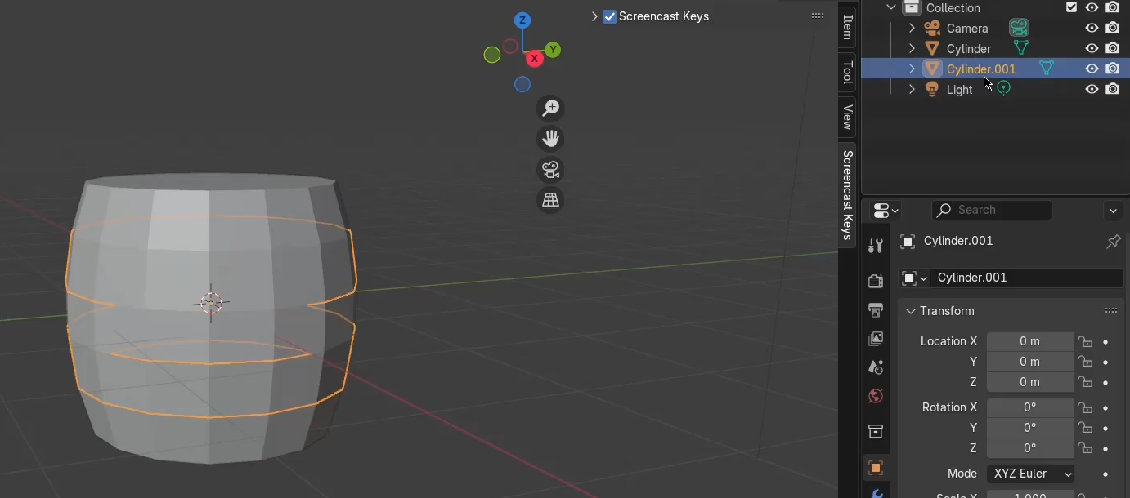

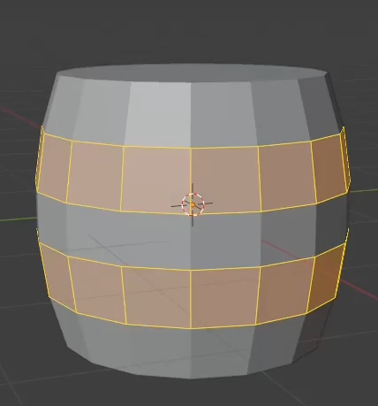

12.

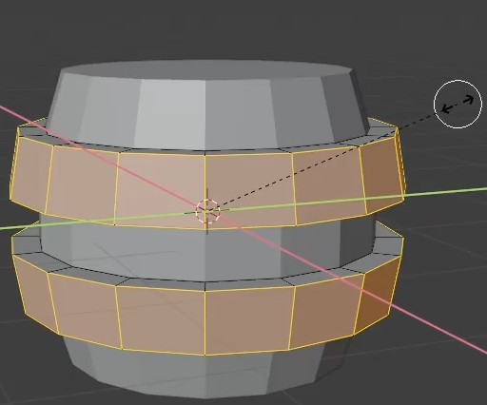

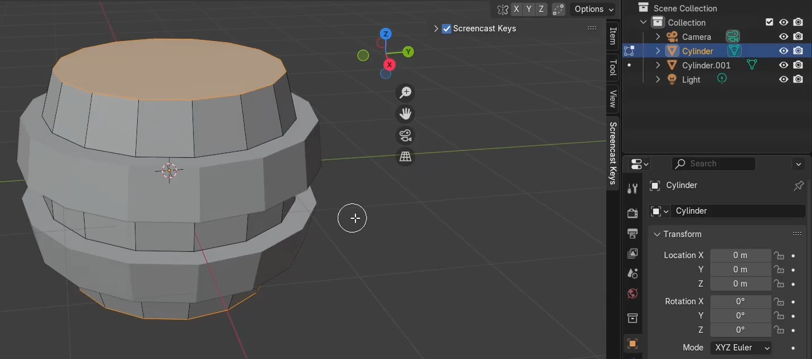13.

14.

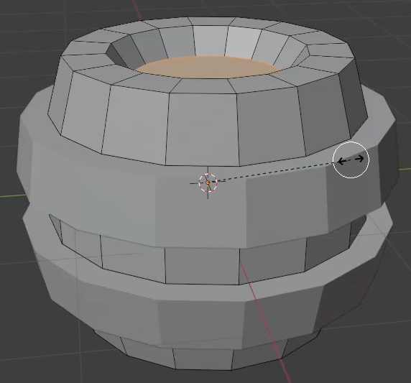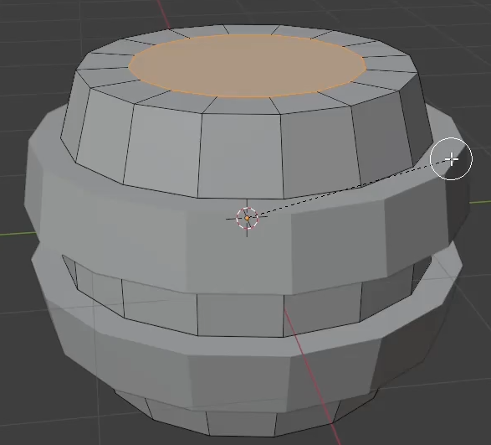

15.

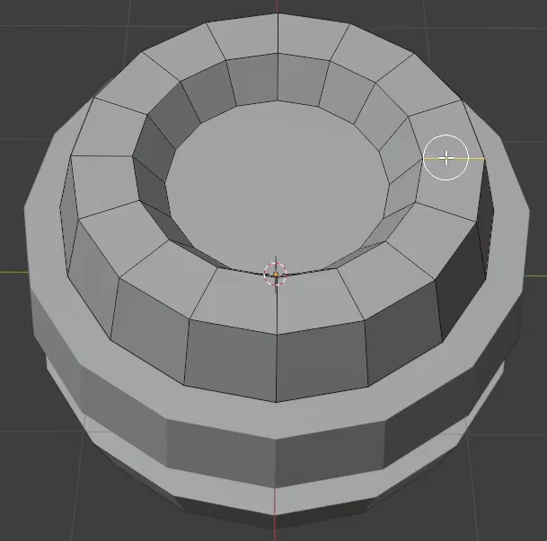

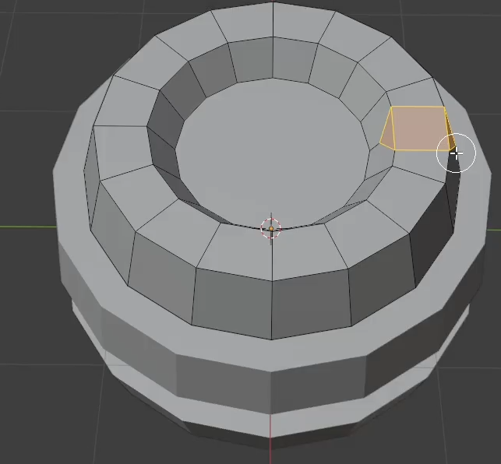

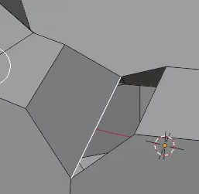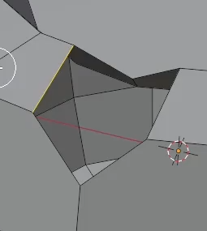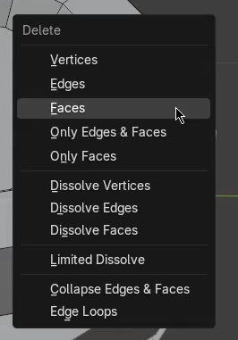

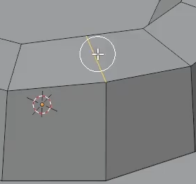16.

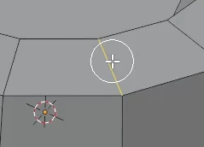

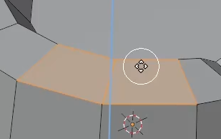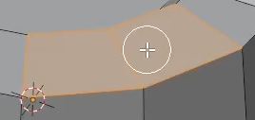17.



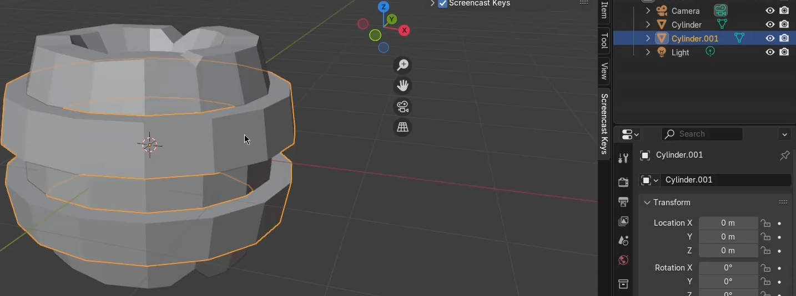18.



19.

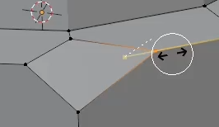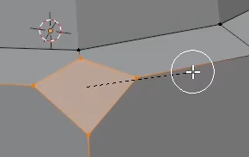

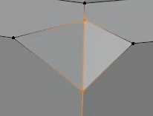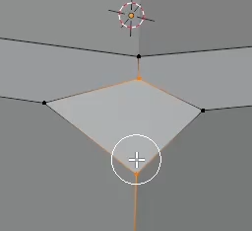

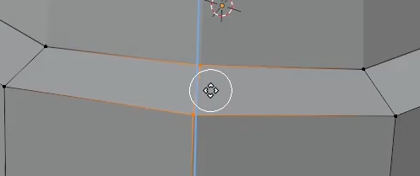20.

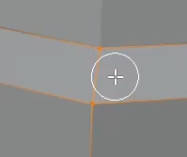

21.

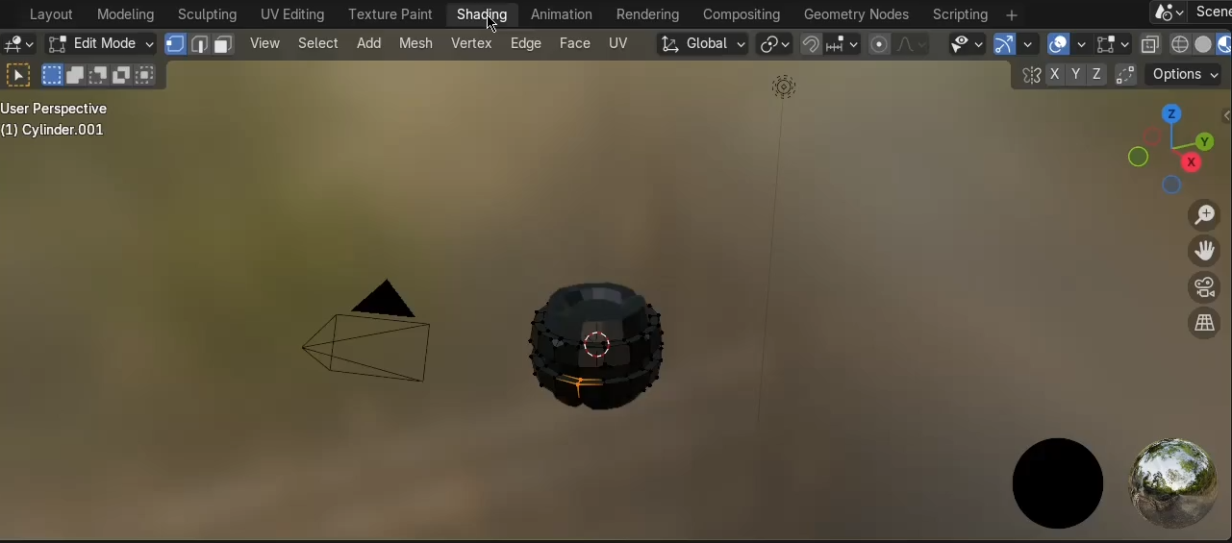

22.

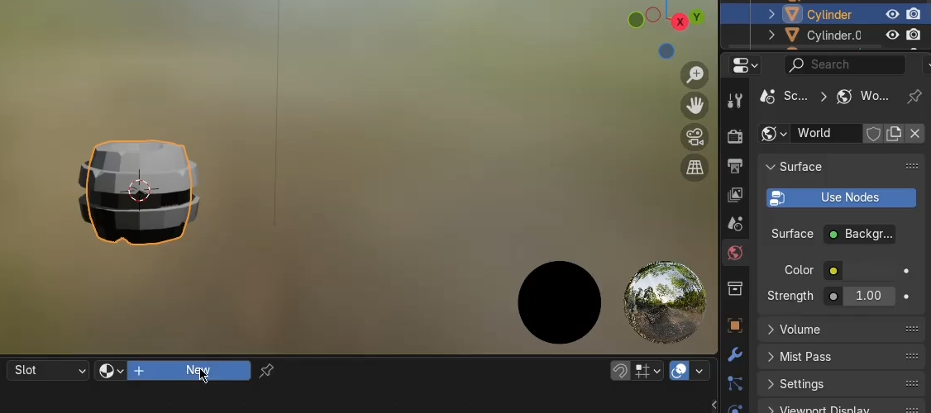

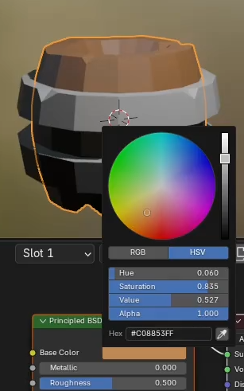

23.

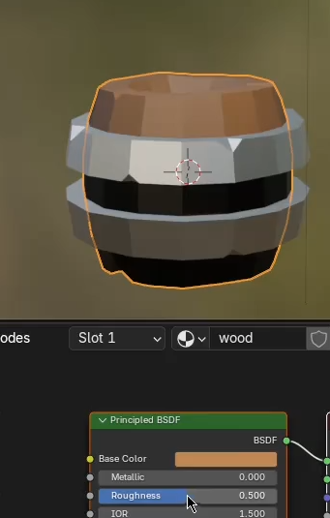

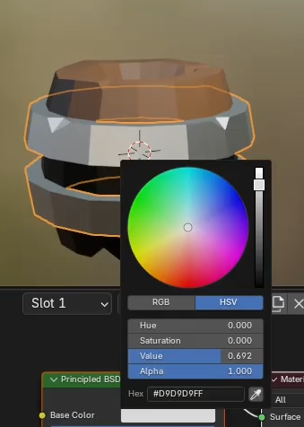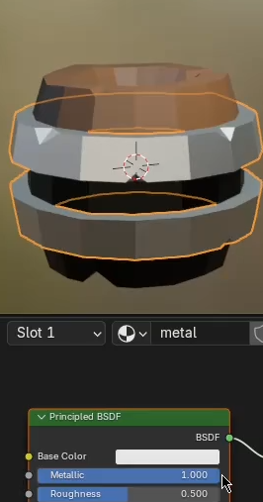24.

25.

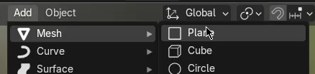

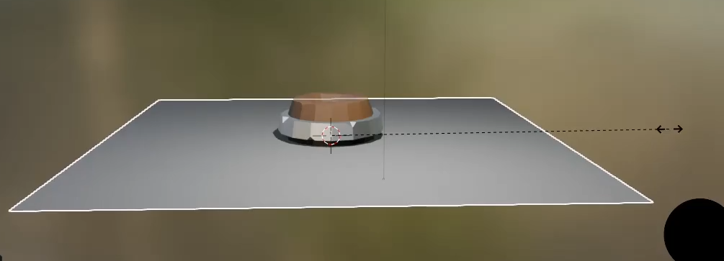

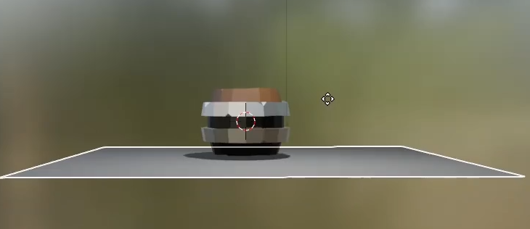

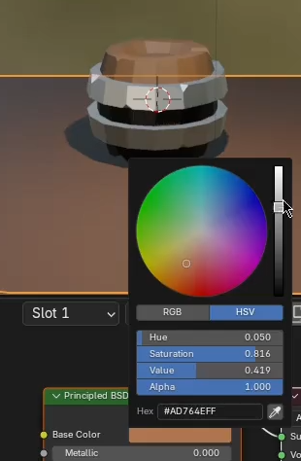

26.

